Hay varias opciones.. Estas son las más eficaces.
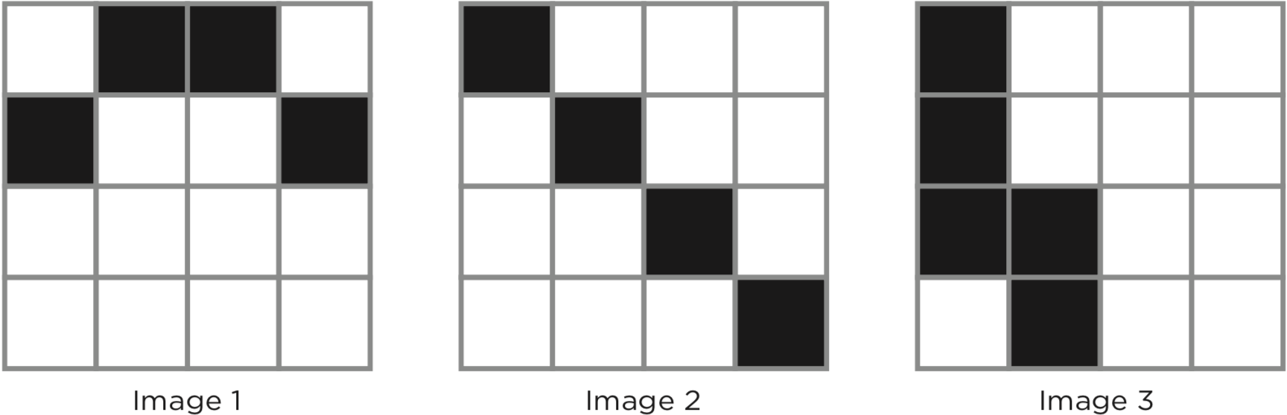  Imagen 1
   | 
Imagen 2
Imagen 3
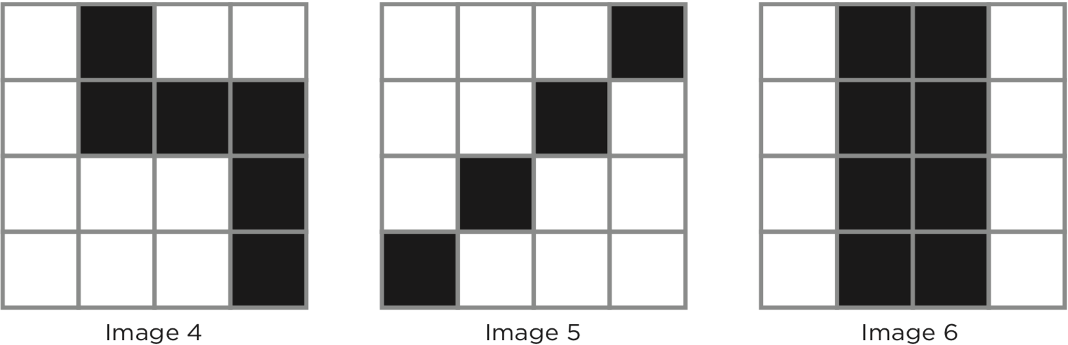
Imagen 4
Imagen 5
Imagen 6

